บทที่ 6

ไดอะแกรม UML และ OONIAM ของกรณีศึกษาระบบงานควบคุมและตรวจสอบพัสดุ

ระบบงานควบคุมและตรวจสอบวัสดุมีการทำงานหลัก 3 อย่างดังแสดงในยูสเคสไดอะแกรมดังนี้
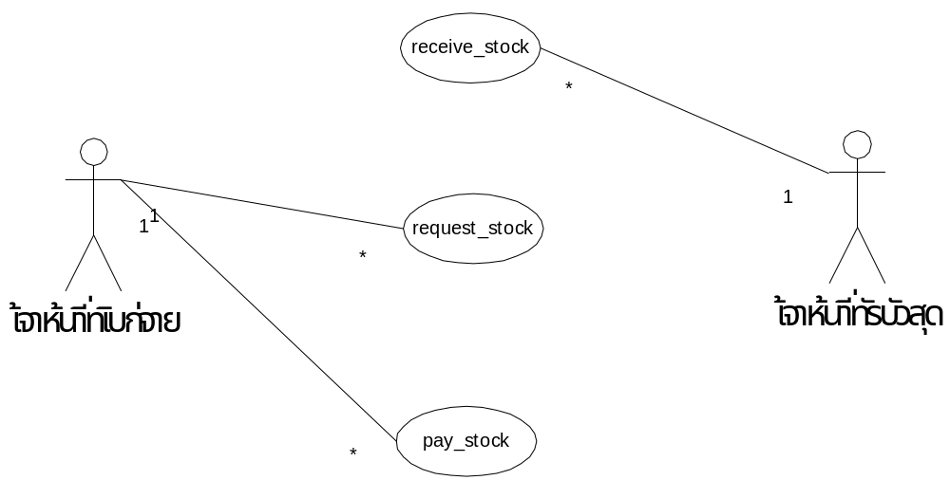

รูปที่ 6.1 ยูสเคสไดอะแกรมของระบบงานควบคุมและตรวจสอบวัสดุ

ยูสเคส receive_stock คือการรับวัสดุเข้า ยูสเคส request_stock คือการเบิกวัสดุ ยูสเคส pay_stockคือการจ่ายวัสดุ จากยูสเคสทั้งสามสามารถเขียนซีเควนซ์ไดอะแกรมแสดงการทำงานได้ดังนี้

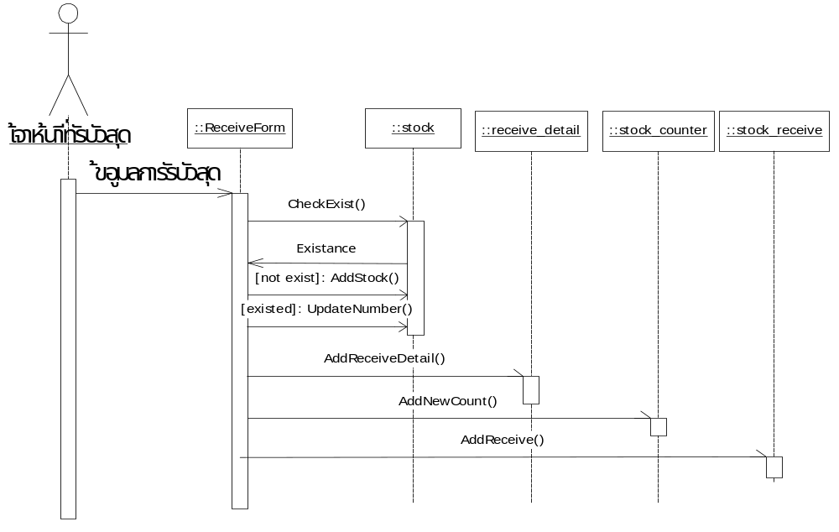รูปที่ 6.2 ซีเควนซ์ไดอะแกรมของยูสเคส stock_receive
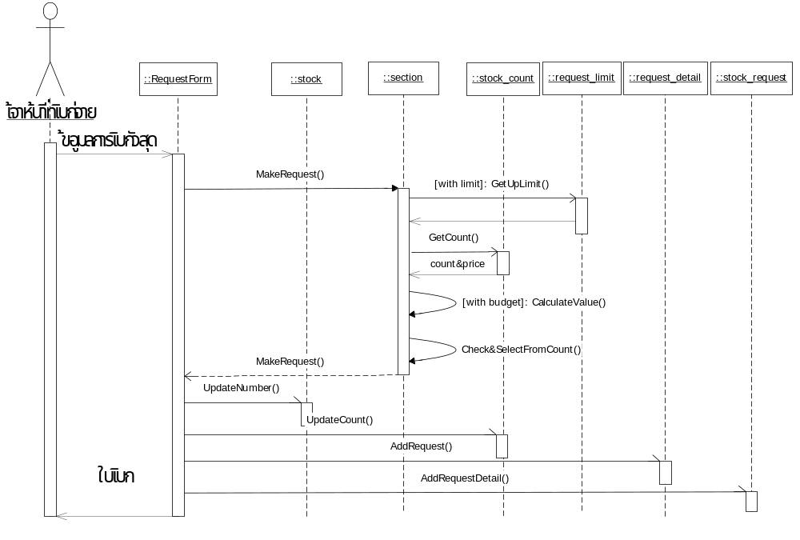

รูปที่ 6.3 ซีเควนซ์ไดอะแกรมของยูสเคส stock_request
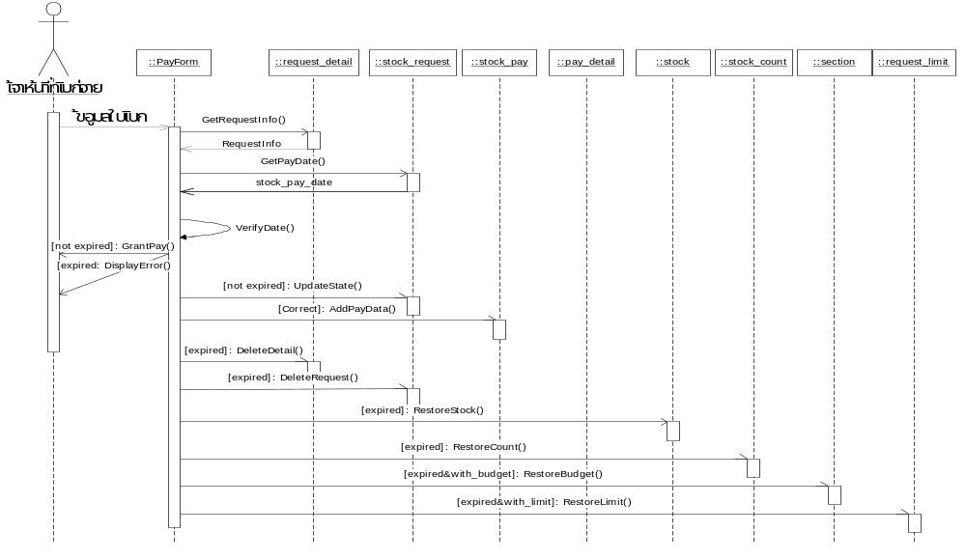

รูปที่ 6.4 ซีเควนซ์ไดอะแกรมของยูสเคส stock_pay

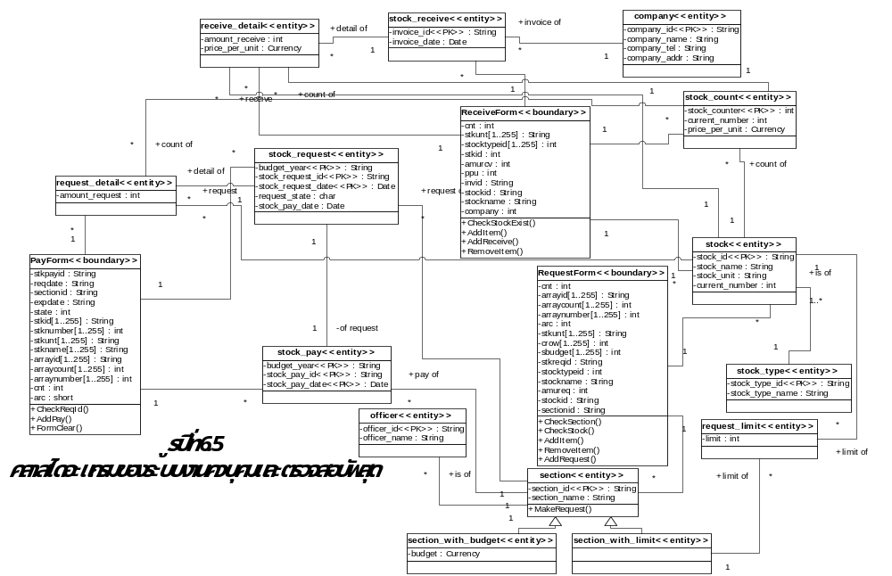
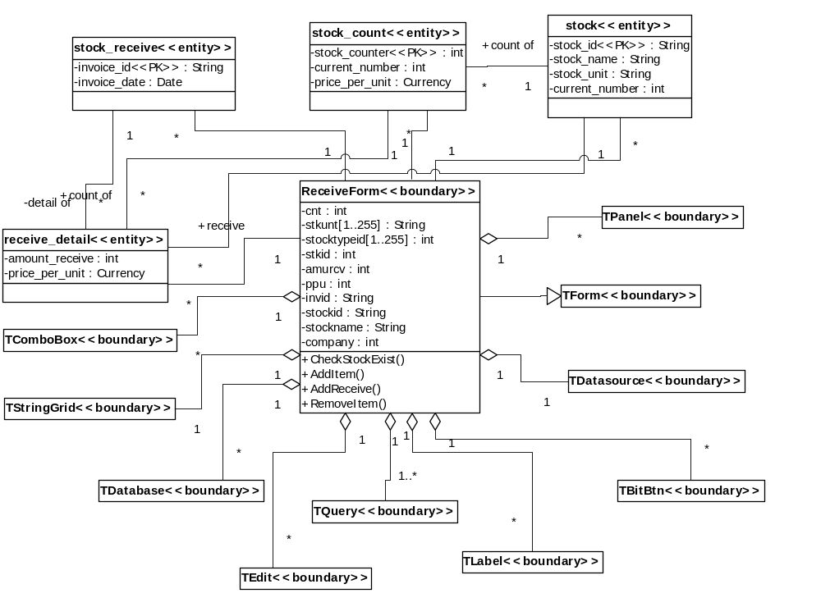รูปที่ 6.6 คลาสไดอะแกรมของคลาสที่เกี่ยวข้องกับคลาส ReceiveForm
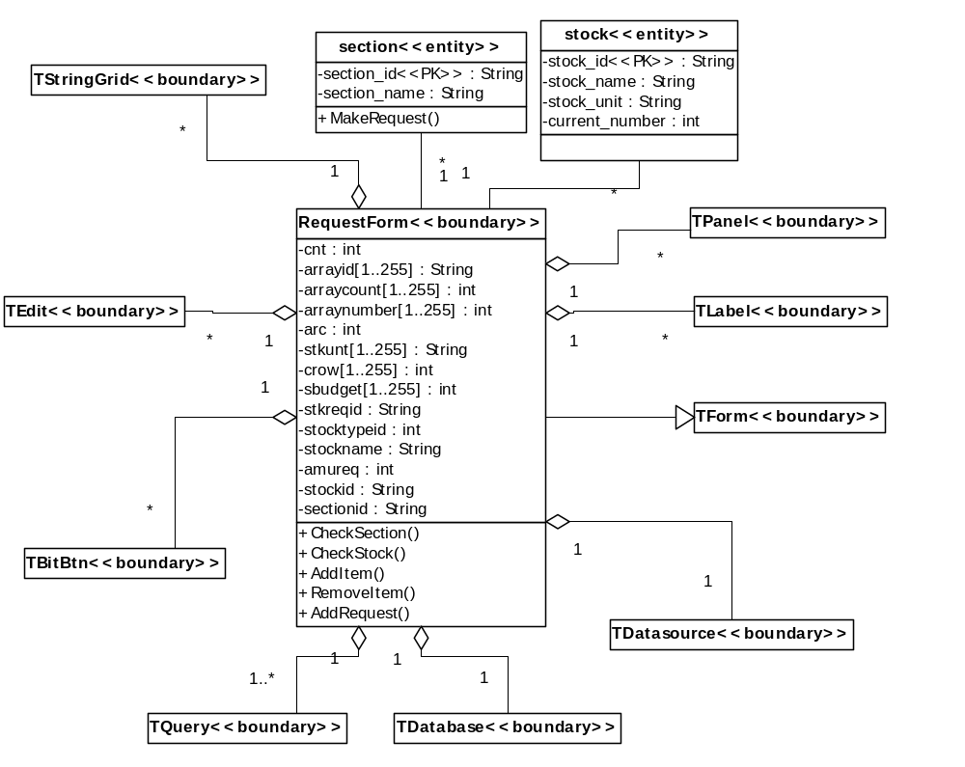

รูปที่ 6.7 คลาสไดอะแกรมของคลาสที่เกี่ยวข้องกับคลาส RequestForm
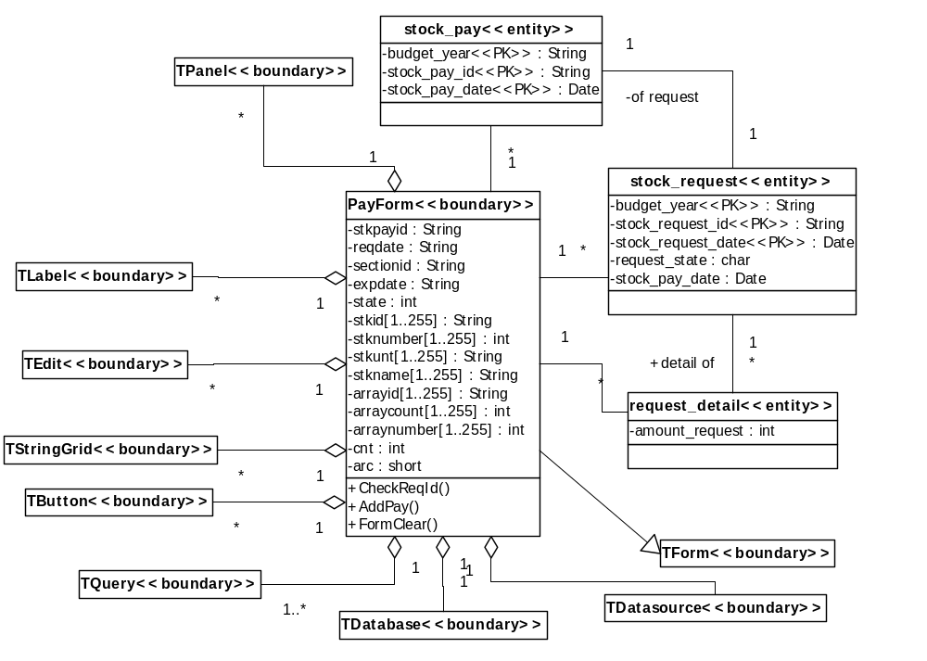

รูปที่ 6.8 คลาสไดอะแกรมของคลาสที่เกียวข้องกับคลาส PayForm

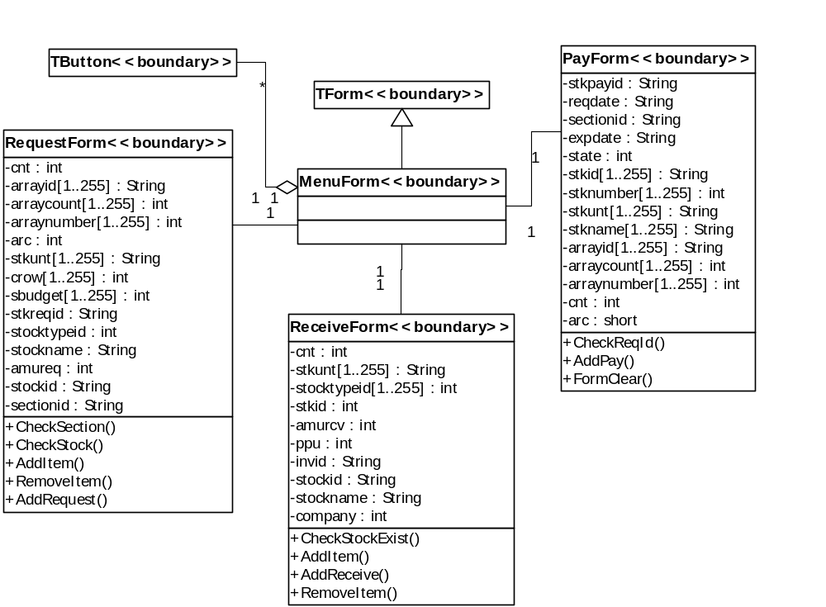

รูปที่ 6.9 คลาสไดอะแกรมของคลาสที่เกียวข้องกับคลาส MenuForm

สเตทไดอะแกรมและแอ็กทิวิตี้ไดอะแกรมมีดังนี้ และเนื่องจากคลาสที่อยู่ฝั่งฐานข้อมูลส่วนใหญ่เป็นคลาสที่ไม่มีการทำงาน ดังนั้นทางผู้จัดทำจึงไม่สร้างสเตทไดอะแกรมและแอ็กทิวิตี้ไดอะแกรมสำหรับคลาสเหล่านี้แต่จะมีตัวอย่างแสดงในรูปที่ 6.10
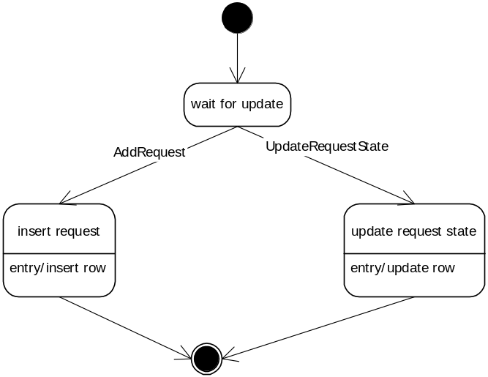

รูปที่ 6.10 สเตทไดอะแกรมของคลาส stock_request

จะเห็นได้ว่าคลาส stock_request นี้ไม่มีการทำงานของตัวเอง สเตท insert request และ update request state เป็นเพียงการใช้คำสั่ง SQL เพื่อการ insert และ update

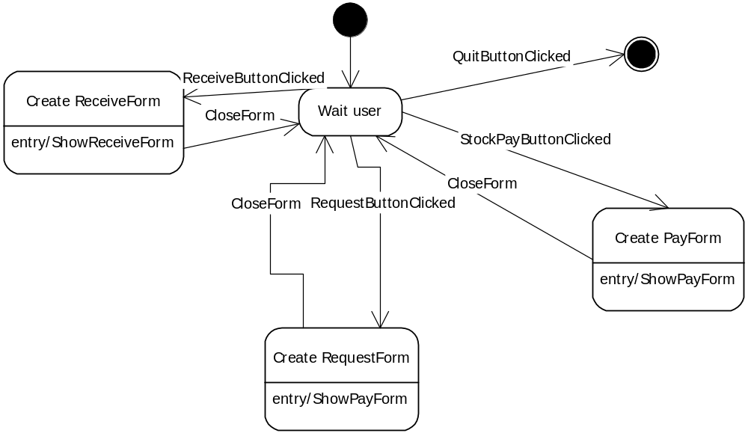

รูปที่ 6.11 สเตทไดอะแกรมของคลาส MenuForm

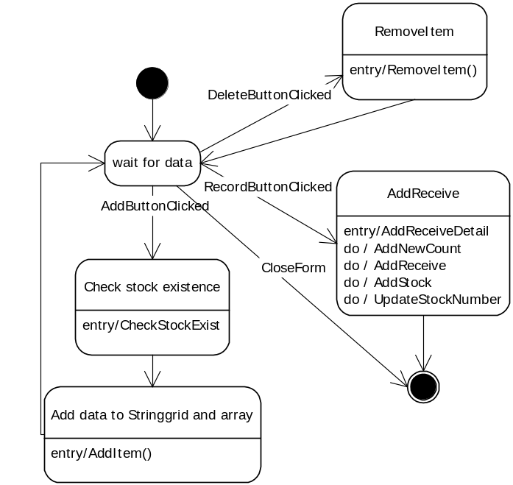

รูปที่ 6.12 สเตทไดอะแกรมของคลาส ReceiveForm

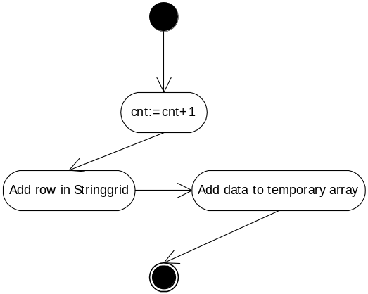
รูปที่ 6.13 แอ็กทิวิตี้ไดอะแกรมแสดงการทำงานของโอเปอเรชั่น AddItem ของคลาส ReceiveForm และ RequestForm
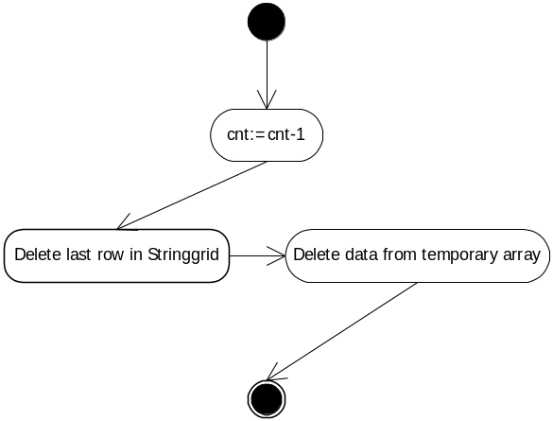
รูปที่ 6.14 แอ็กทิวิตี้ไดอะแกรมแสดงการทำงานของโอเปอเรชั่น RemoveItem ของคลาส ReceiveForm และ RequestForm
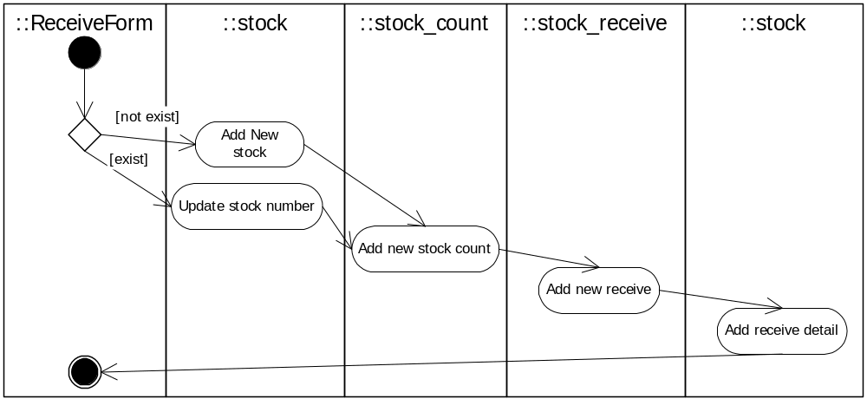

รูปที่ 6.15 แอ็กทิวิตี้ไดอะแกรมแสดงการทำงานของโอเปอเรชั่น AddReceive ของคลาส ReceiveForm

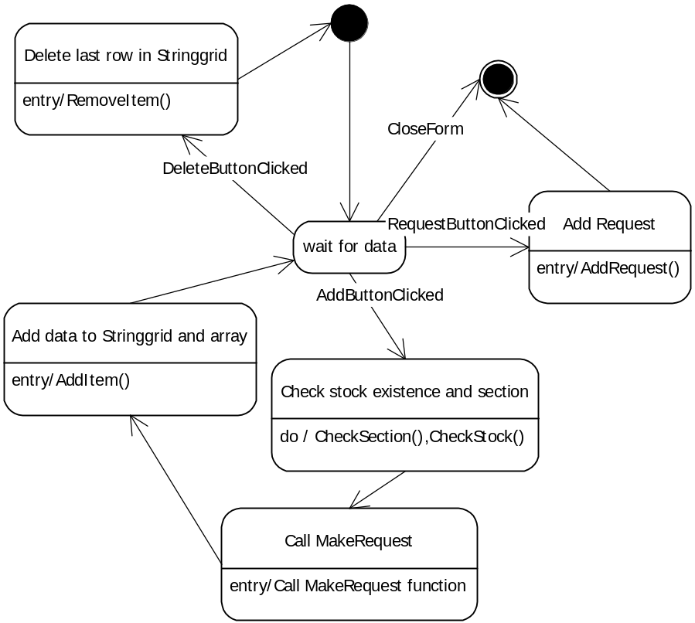

รูปที่ 6.16 สเตทไดอะแกรมของคลาส RequestForm

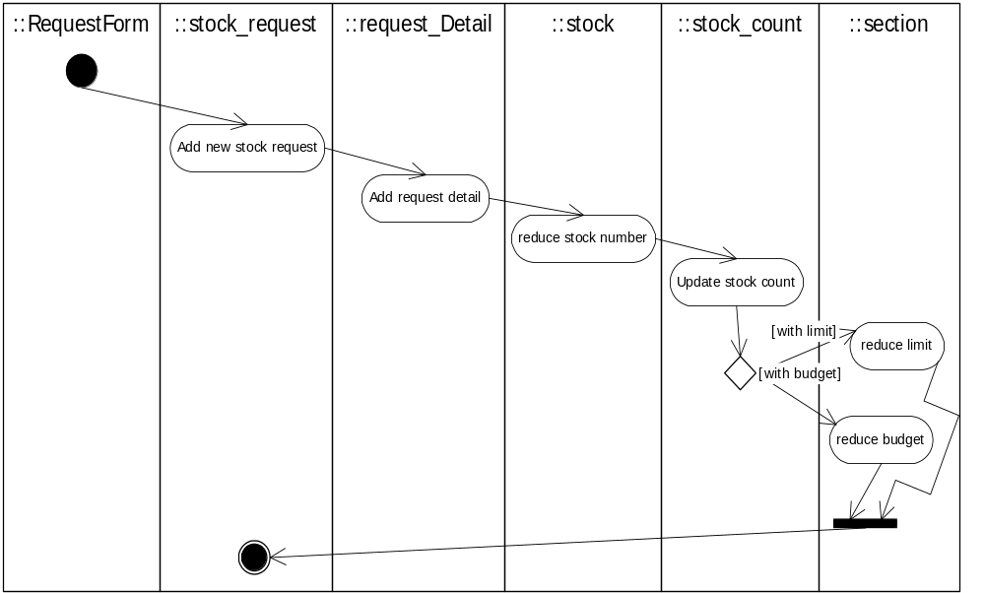รูปที่ 6.17 แอ็กทิวิตี้ไดอะแกรมแสดงการทำงานของโอเปอเรชั่น AddRequest ของคลาส RequestForm

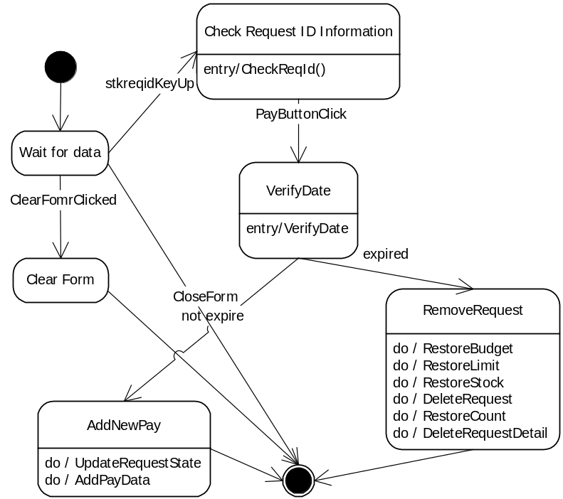

รูปที่ 6.18 สเตทไดอะแกรมของคลาส PayForm

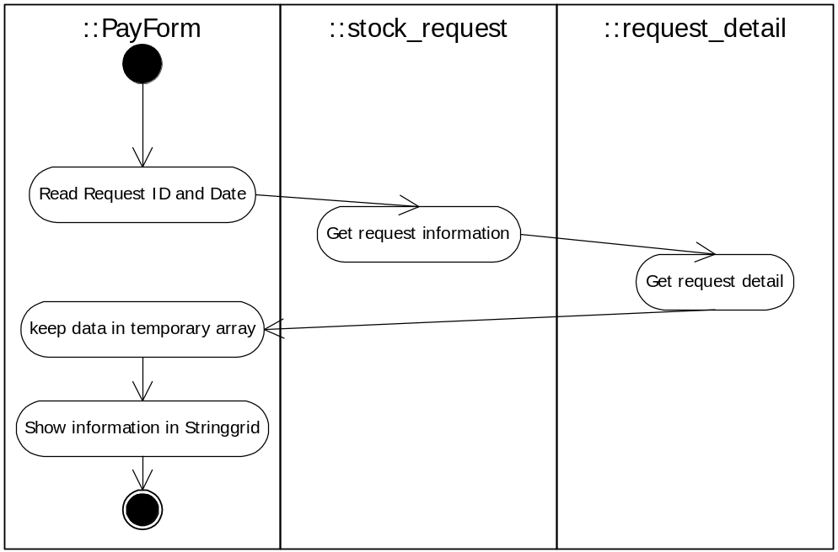

รูปที่ 6.19 แอ็กทิวิตี้ไดอะแกรมของโอเปอเรชั่น CheckReqId ของคลาส PayForm

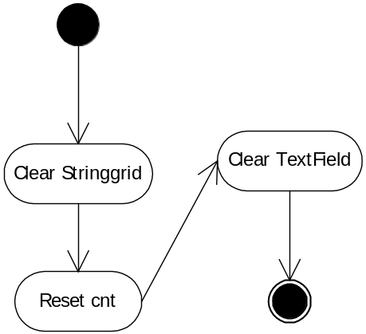

รูปที่ 6.20 แอ็กทิวิตี้ไดอะแกรมของโอเปอเรชั่น FormClear ของคลาส PayForm

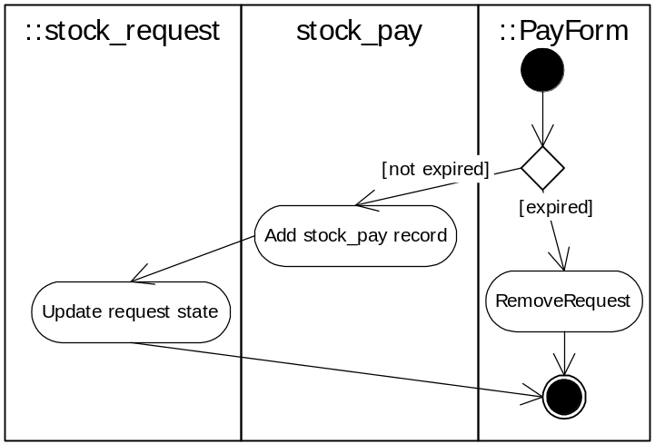

รูปที่ 6.21 แอ็กทิวิตี้ไดอะแกรมของโอเปอเรชั่น AddPay ของคลาส PayForm
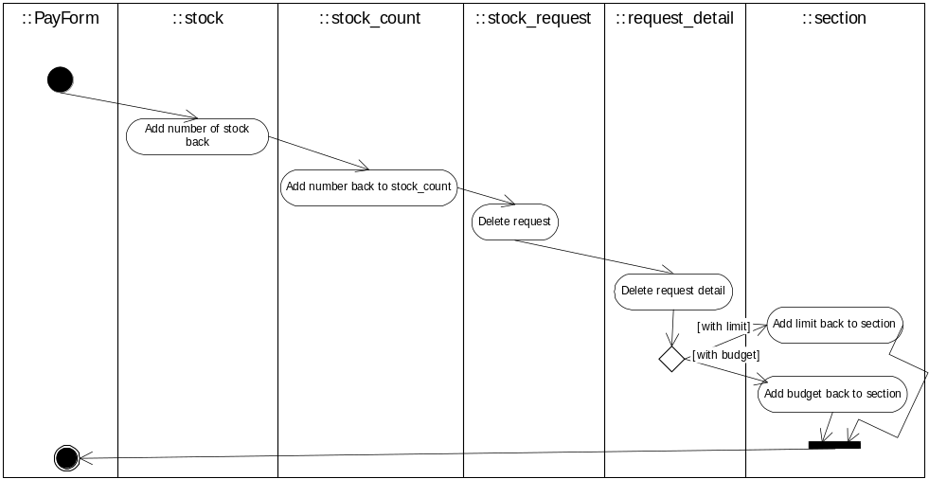

รูปที่ 6.22 แอ็กทิวิตี้ไดอะแกรมย่อยของแอ็กทิวิตี้ RemoveRequest ในแอ็กทิวิตี้ไดอะแกรมของโอเปอเรชั่น AddPay ในรูปที่ 6.21

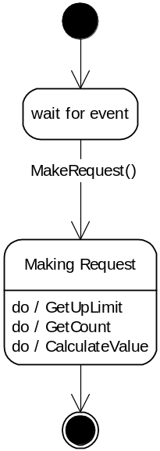
รูปที่ 6.23 สเตทไดอะแกรมของคลาส section

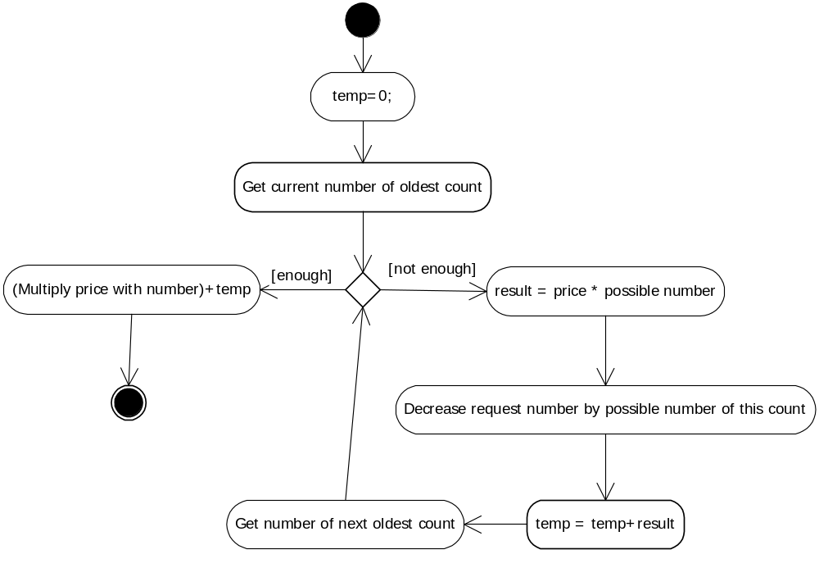
รูปที่ 6.24 แอ็กทิวิตี้ไดอะแกรมย่อยของแอ็กทิวิตี้ CalculateValue ในแอ็กทิวิตี้ไดอะแกรมแสดงการทำงานของโอเปอเรชั่น MakeRequest ในรูปที่ 6.25

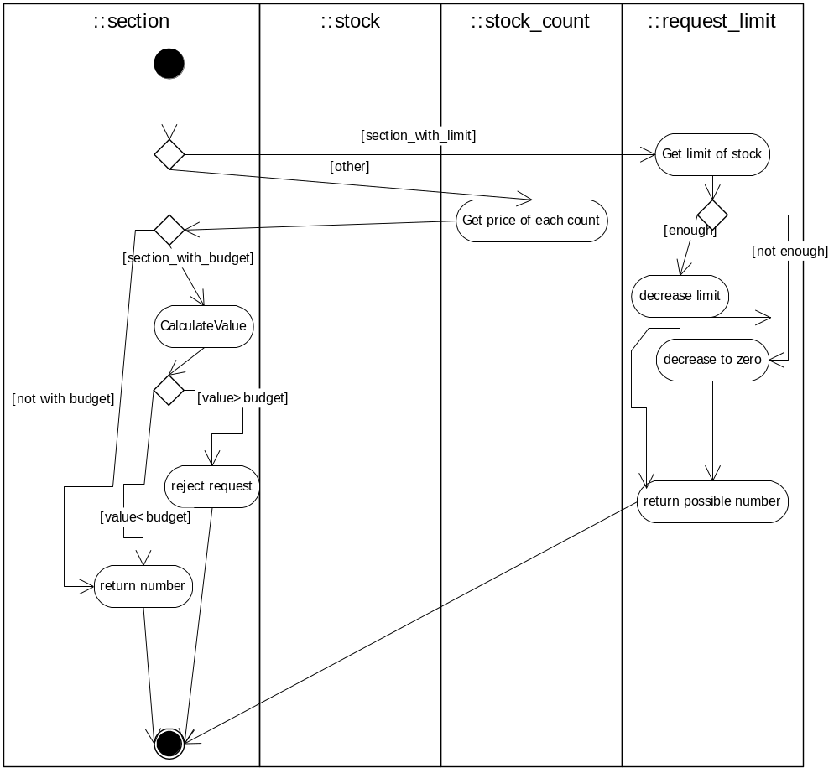
รูปที่ 6.25 แอ็กทิวิตี้ไดอะแกรมแสดงการทำงานของโอเปอเรชั่น MakeRequest ในคลาส section

- การรับวัสดุเข้า เมื่อกดปุ่มเพิ่มวัสดุ จะนำรายละเอียดของวัสดุนั้นเก็บในอาร์เรย์ชั่วคราว จนเมื่อเพิ่มวัสดุรับเข้ามาครั้งนั้นเสร็จแล้วจึงกดปุ่มบันทึกเพื่อนำข้อมูลที่เก็บไว้ในอาร์เรย์ไปเก็บลงในฐานข้อมูล
- การเบิกวัสดุ เมื่อกดปุ่มเพิ่มวัสดุที่จะเบิก จะนำรายละเอียดของการเบิกวัสดุนั้น เช่น จำนวน วัสดุนั้นเป็นการรับเข้ามาครั้งที่เท่าไร (เก็บอยู่ใน stock_count) มาเก็บไว้ในอาร์เรย์ชั่วคราว จนเมื่อเพิ่มวัสดุที่ต้องการเบิกครบแล้ว จึงกดปุ่มบันทึกเพื่อนำข้อมูลที่เก็บไว้ในอาร์เรย์ไปเก็บลงในฐานข้อมูล
- การจ่ายวัสดุ เมื่อใส่หมายเลขการเบิกและวันที่เบิก จะค้นหารายละเอียดของการเบิกนั้นมาเก็บไว้ในอาร์เรย์ชั่วคราวพร้อมทั้งแสดงรายละเอียดทางหน้าจอ เมื่อกดปุ่มเพื่อบันทึกการจ่ายจะเทียบว่าการเบิกนั้นหมดอายุแล้วหรือยัง ถ้ายังจะเปลี่ยนสถานการณ์เบิกและบันทึกการจ่ายลงในฐานข้อมูล ถ้าเลยระยะเวลาที่กำหนดแล้วจะนำข้อมูลที่เก็บไว้ในอาร์เรย์มาบวกค่าจำนวนต่างๆกลับ และลบการเบิกนั้นออกจากฐานข้อมูล

เพื่อแก้ปัญหาดังที่กล่าวไว้ในบทที่ 5 จึงได้ใช้ OONIAM แทนคลาสไดอะแกรมได้ดังนี้

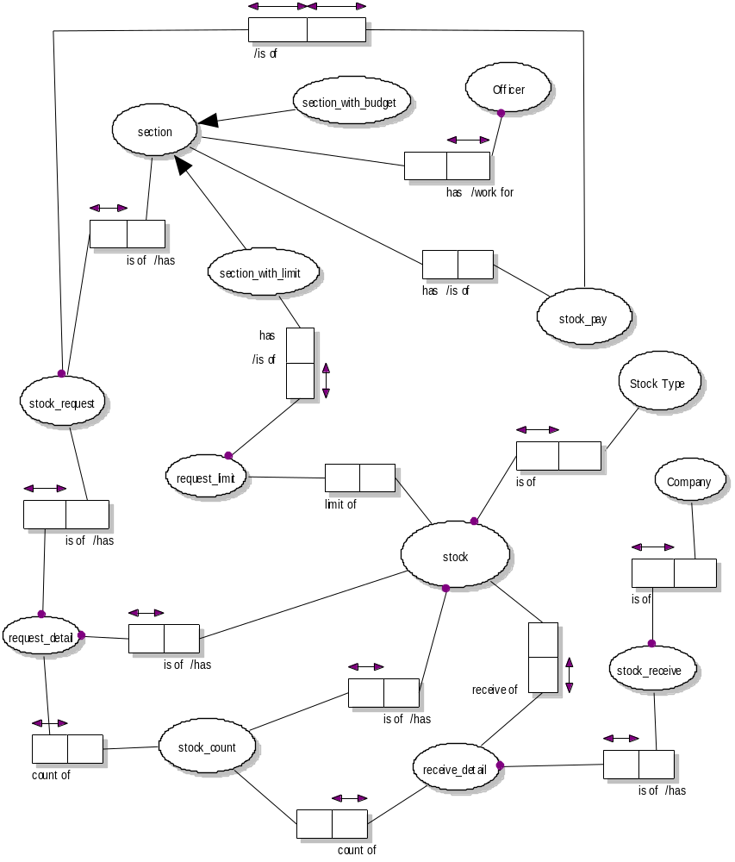
รูปที่ 6.26 Main Schema แสดงความสัมพันธ์ระหว่างคลาสในระบบงานควบคุมและตรวจสอบวัสดุ

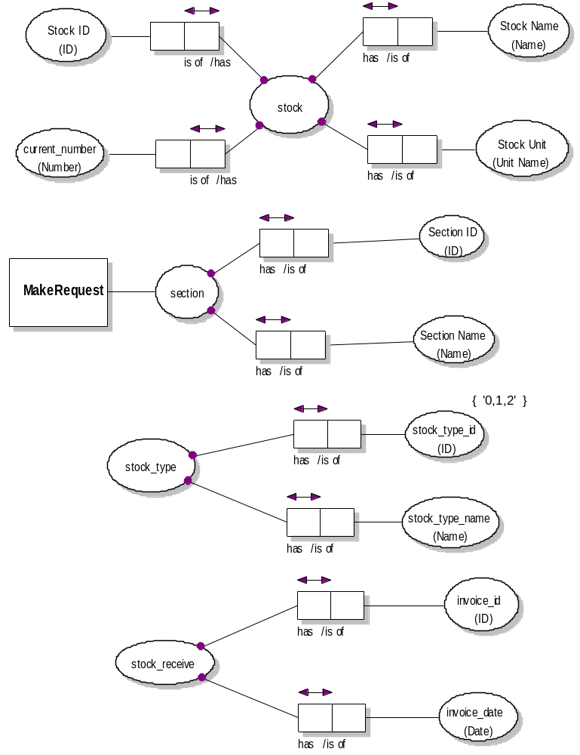

รูปที่ 6.27 Sub Schema แสดงรายละเอียดของคลาสใน Main Schema

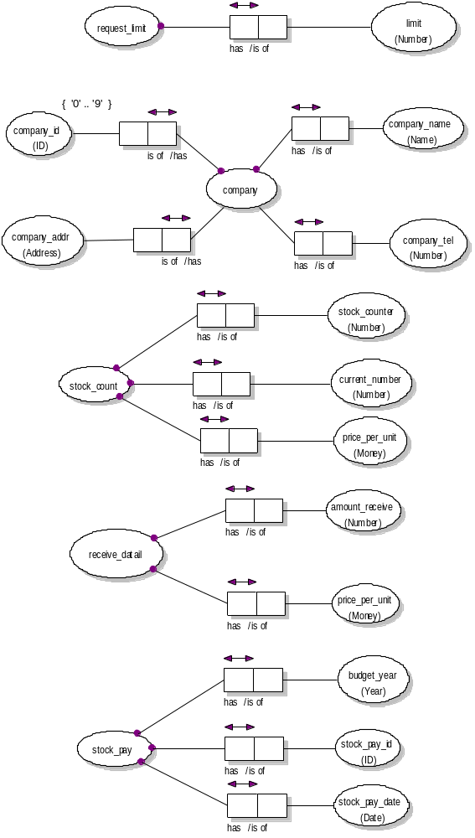

รูปที่ 6.28 Sub Schema แสดงรายละเอียดของคลาสใน Main Schema (ต่อ)
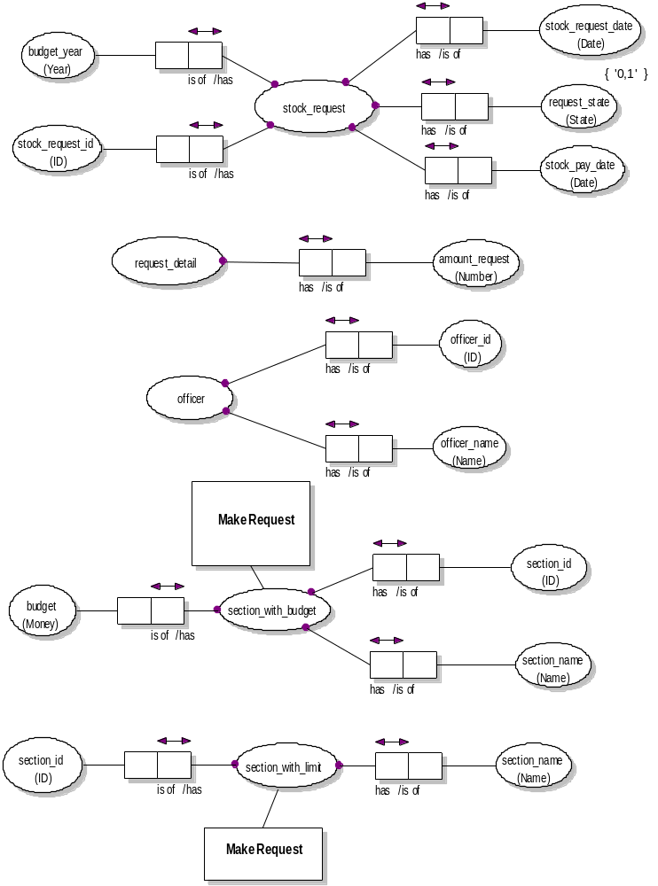
รูปที่ 6.29 Sub Schema แสดงรายละเอียดของคลาสใน Main Schema (ต่อ)

